Нацоинальный исследовательский университет информационных технологий, механики и оптики

Факультет СУиР

Лабораторная работа №1

Работу выполнил:

Кравченко Даниил

группа: R3137

Преподаватель: Лаздин А.В.

Санкт-Петербург 2020

**Задание**: написать программу на языке Java, выполняющую соответствующие варианту действия. Программа должна соответствовать следующим требованиям:

1. Она должна быть упакована в исполняемый jar-архив.
2. Выражение должно вычисляться в соответствии с правилами вычисления математических выражений (должен соблюдаться порядок выполнения действий и т.д.).
3. Программа должна использовать математические функции из стандартной библиотеки Java.
4. Результат вычисления выражения должен быть выведен в стандартный поток вывода в заданном формате.

Выполнение программы необходимо продемонстрировать на сервере helios.

Вариант: 312553

1. Создать одномерный массив d типа long. Заполнить его нечётными числами от 5 до 17 включительно в порядке убывания.
2. Создать одномерный массив x типа double. Заполнить его 13-ю случайными числами в диапазоне от -12.0 до 7.0.
3. Создать двумерный массив d размером 7x13. Вычислить его элементы по следующей формуле (где x = x[j]):
   * если d[i] = 9, то d[i][j]=ln(sin2(cos(sin(x))));
   * если d[i] ∈ {7, 11, 13}, то d[i][j] = cos((2*arctan((x-2.5)/19))^(arcsin((x-2.5)/19)));
   * для остальных значений d[i]: d[i][j] = ln((arccos((x-2.5)/19)+1)/5)
4. Напечатать полученный в результате массив в формате с четырьмя знаками после запятой.

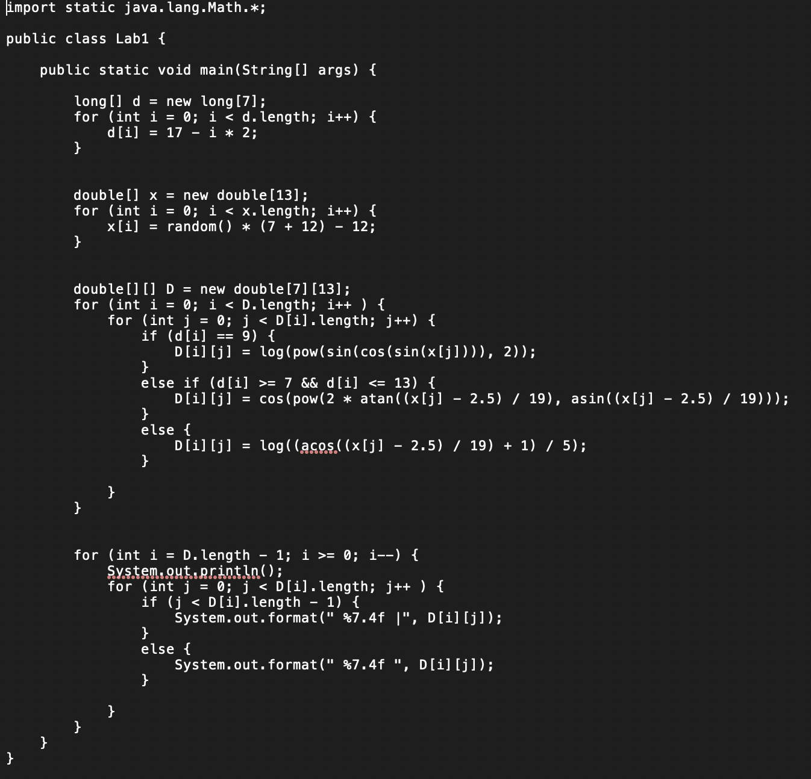**Выполненная работ:**

Исходный код

Результат работы:

GitHub: <https://github.com/Krava35/Lab1>

**Вывод**

Благодаря данной лабораторной работе мы научились использовать класс Math, создавать одномерные и двумерные массивы и выводить их.